Python数据分析报告

1. 数据来源：

Python爬虫爬取天猫“华为”产品数据

用到的库：Selenium、BS4、webdriver、time

用到的工具：chromedriver或者geckodriver

需要的浏览器版本与对应的驱动版本：

Chrome浏览器69.0----chromedriver 2.42

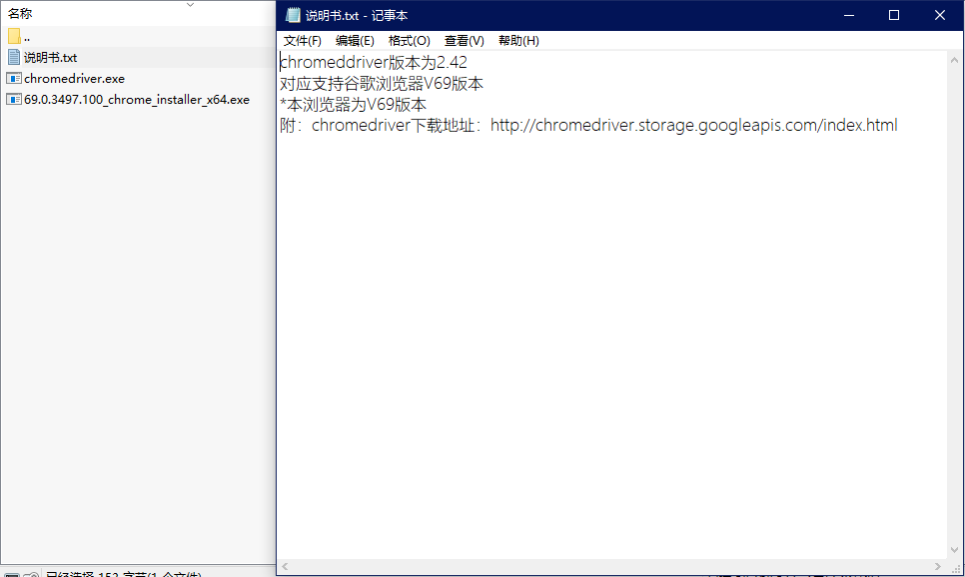

1. 爬取网页过程

可视化模式下：

1. 自动化登录淘宝
2. 切入天猫
3. 爬取数据

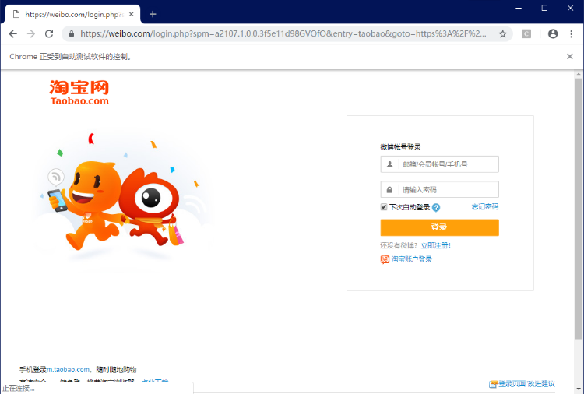

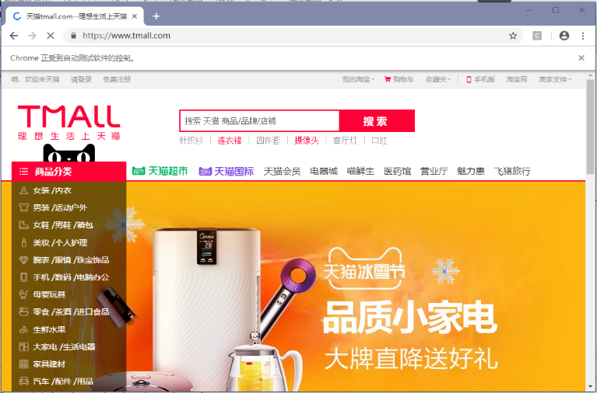

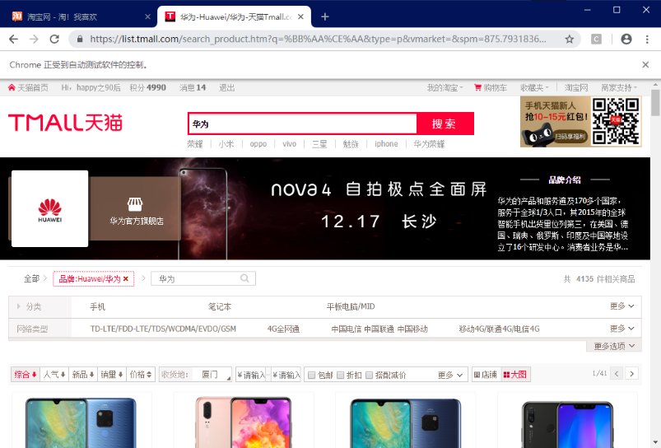

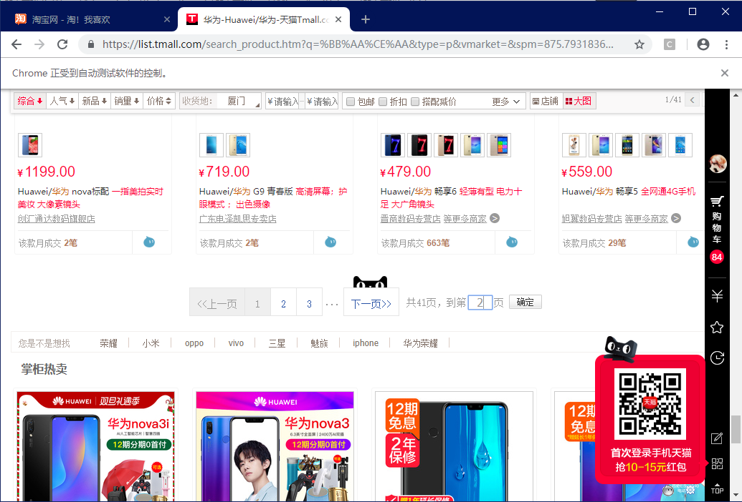

不可化模式：

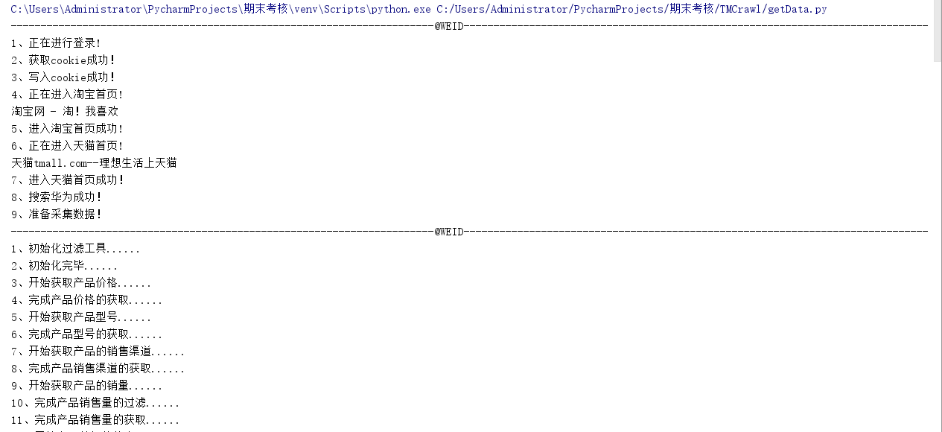

1. 存储为csv文件

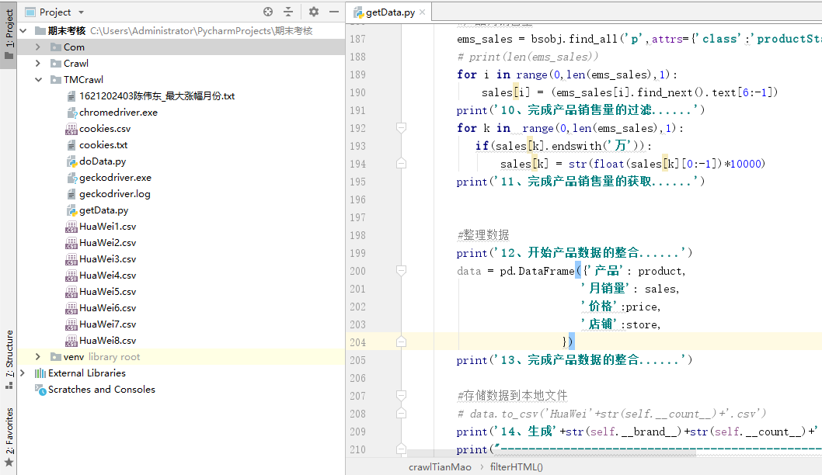

1. 数据分析：

2018华为月最热产品（天猫平台）：

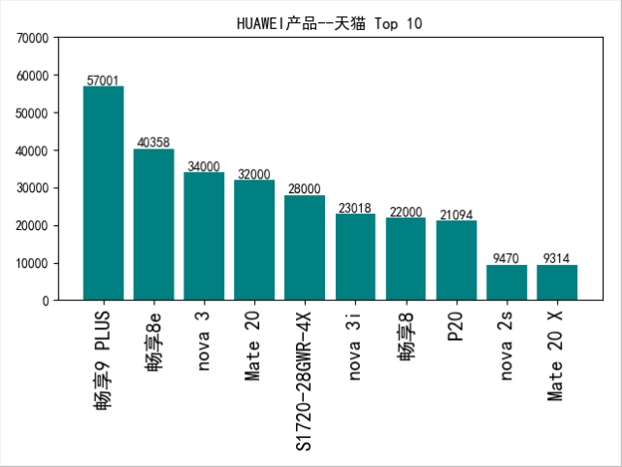

2018华为产品销量冠军：

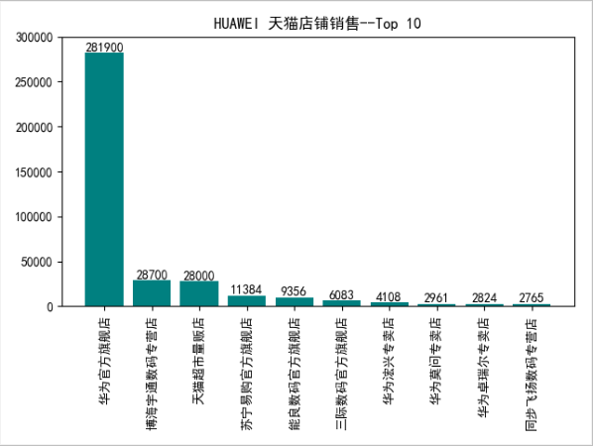

2018华为月份营业额：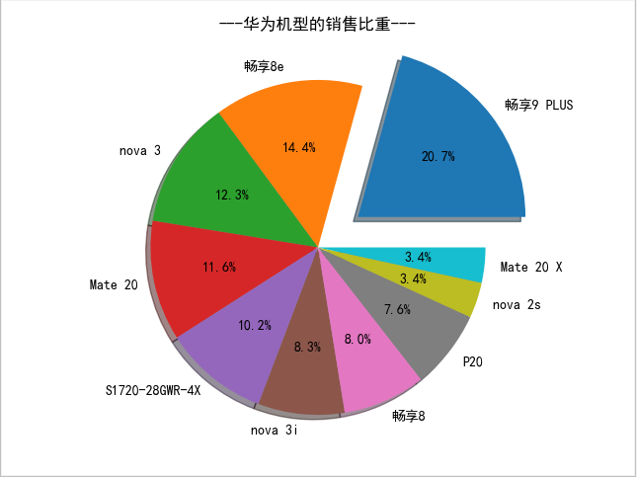

2018华为月份营业额：

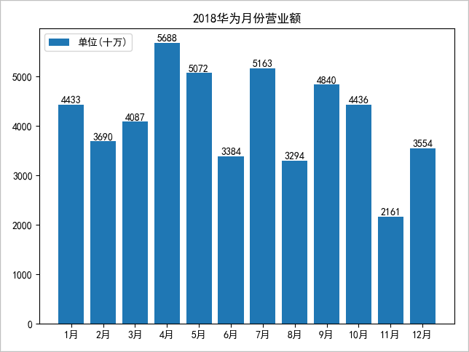

2018华为机型销售比重：



2018华为官方旗舰店日营业额：

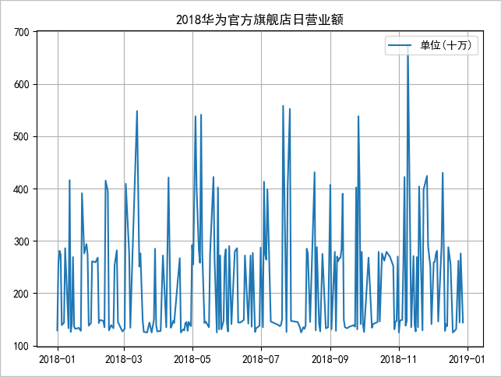

2018华为营业季度报告：

